***ARTA FRECVENȚELOR JOASE***

LUCRARE PENTRU ATESTAREA COMPETENȚELOR PROFESIONALE ÎN INFORMATICĂ

Elev: Gulei Cosmin-Marian

Clasa: a XII-a B

Profesor coordonator: Uriciuc Anca

2025

Candidat: Gulei Cosmin-Marian

Îndrumător: Uriciuc Anca

Tema lucrării: Basul electric

Aprecierea lucrării:

**________________________________________________________________________________________________________________________________________________________________________________________________________________________________________________________________________________________________________________________________________________________________________________________________________________________________________________________________________________________________________________________________________________**

**________________________________________________**

**________________________________________________**

**________________________________________________**

Nota propusă:**____** Îndrumător:**_____________**

***Introducere:***

Proiectul de față are rolul de a prezenta atât basul electric, un instrument ce produce frecvențe joase care definesc ritmul și fundalul armonic al unei piese muzicale, cât și câțiva artiști ce au ales sa foloseasca acest instrument.

***Argument:***

Am ales să creez acest site abordând această temă pentru a evidenția rolul esențial al acestui instrument în muzică. Basul este fundația ritmică și armonică, iar artiștii care îl stăpânesc merită să fie recunoscuți. Acest site reprezintă o colecție de informații utile referitoare la instrument în sine și la câteva dintre legendele muzicii ce au reușit să își perfecționeze tehnicile.

***Structura site-ului:***

Acest site a fost realizat in html prin intermediul programului “WebStorm” și este organizat în 6 pagini:

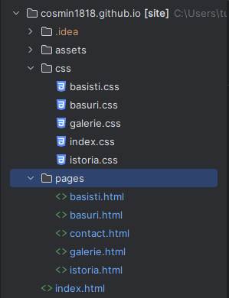

Paginile propriu zise conțin un meniu de unde pot fi accesate capitolele principale ale site-ului.

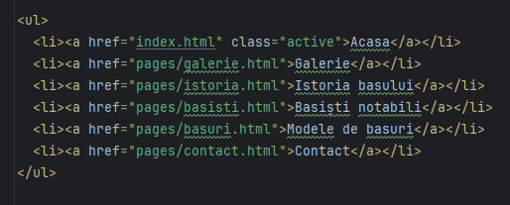

***Cuprins:***

1. Acasă
2. Galerie
3. Istoria basului
4. Basiști notabili
5. Modele de basuri
6. Contact

***1. Acasă*** *(Pagina principală)*

Această pagină oferă o descriere detaliată a chitarei bas, evidențiind caracteristicile sale unice, cum ar fi corpul mai mare, gâtul mai lung și acordajul său special. Se subliniază avantajele basului electric înlocuind contrabasul în muzică, datorită greutății reduse, fantele pentru intonare și designul electric amplificat. Textul explorează rolul său variabil în funcție de genuri muzicale precum jazz, blues și funk, unde basul contribuie la armonie, ritm și unicitatea stilului prin improvizație și susținerea progresiilor.

***2. Galerie***

Pagina “Galerie” a site-ului prezintă o colecție de videoclipuri în care se poate observa și asculta măestria unor basiști precum Cliff Burton, Victoria de Angelis sau Victor Wooten.

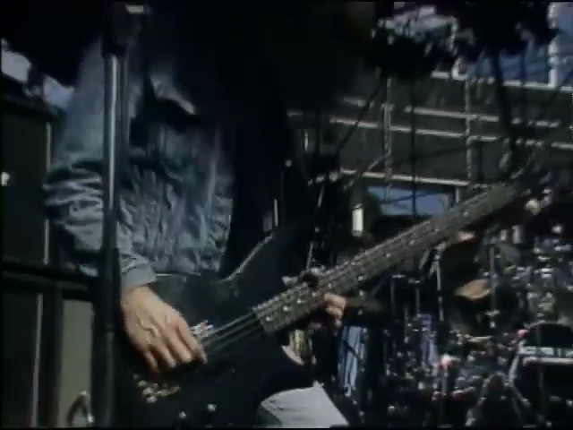

***3. Istoria basului***

Această pagină oferă o prezentare a evoluției chitarei bas electrice, subliniind momente cheie precum inventarea primei chitare bas și dezvoltarea chitarei bas produsă în masă.

***4. Basiști notabili***

Pagina “Basiști notabili” a acestui site explorează impactul revoluționar al unor basiști celebri. Cliff Burton, ca membru al trupei Metallica a redefinit rolul basului în metal prin tehnici și sunete inovatoare. Victoria din trupa Måneskin a revitalizat rockul modern, combinând influențe clasice cu stiluri contemporane. Jaco Pastorius a revoluționat jazzul, popularizând fusionul. Marcus Miller a adus slap bass-ul în prim-planul muzicii sofisticate, iar Flea, cu energia sa vibrantă, a redefinit basul în funk, punk și rock alternativ.

***5. Modele de basuri***

Aici sunt prezentate pe larg câteva design-uri cunoscute ale instrumentului (Rickenbacker, Warlock, Precision, Jazz, Thunderbird)

